**Survival Snake**

Proiectul meu a inceput de la ideea de a face un joc care sa provoace dependenta, iar cea mai usoara metoda a fost sa fac jocul cat mai greu. Astfel a luat nastere conceptul de “Survival Snake”.

Inspirat din clasicul Snake Game, rolul tau in Survival Snake nu este de a manca cat mai multe fructe si de a te face cat mai mare, ci sa te feresti de obstacole (obstacole level 1, 2, 3)si sa supravetuiesti cat mai mult timp.

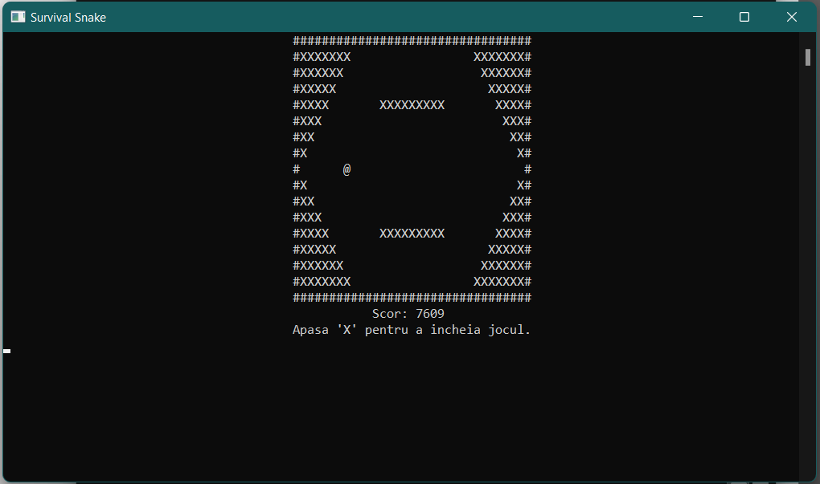

Pe parcursul jocului iti sunt testate reflexele deoarece posibilitatea sa apara urmatoarele obstacole e mare. De asemenea, cei cu un simt al observatiei foarte dezvoltat si cu o agilitate sporita vor putea sa profite de “fructele fermecate” care apar random pe mapa pentru a primi un boost de puncte la scoril lor final.

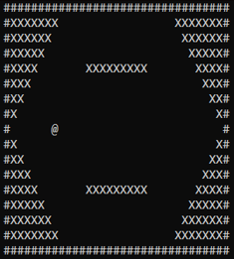 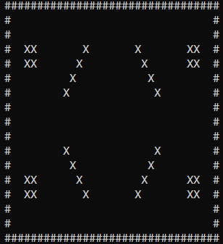 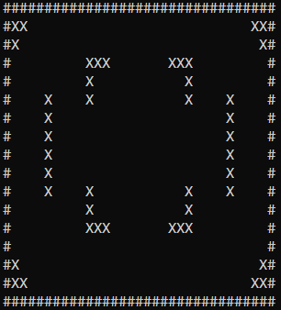

**Obstacole level 3**

**Obstacole level 2**

**Obstacole level 1**

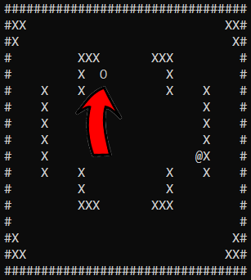

**Fructul fermecat**

**Logica de functionare:**

Mediul de joc este intr-o structura de tip while (fig 1) in care au loc toate apelarile necesare pentru ca obiectul mobil (“@”) sa se deplaseze si sa moara in momentul lovirii de un obstacol care poate fi reprezentat atat de peretii zonei de joc (“#”) cat si de obstacolele care se vor muta in functie de progresul de joc (“X”).

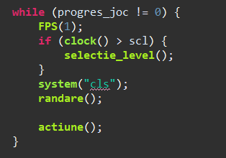

Fig 1.

**Logica de scor:**

Scorul progresului este reprezentat de un cronometru care se bazeaza pe tick-urile calculatorului obtinute cu functia clock() care sunt stocate progresiv in functie de cat timp ruleaza functia de while. Insa scorul poate fi boostat de “fructul fermecat” care apare in zona de joc timp de 5 secunde dupa care dispare si apare altul(teoretic fiindca un bug face ca uneori sa nu apara acel “fruct” reprezentat de un 0).

**Crearea nivelelor:**

Exista trei nivele de obstacole de dificultati diferite, care se schimba random pe parcursul jocului, la fiecare 15 secunde. Obstacolele sunt reprezentate de X -uri. Acestea apar la potrivirea a doua coordonate x si y. Coordonatele obstacilelor au fost concepute cu un tabel de 32x16 in Excel (vezi fisierul “modele level.xlsx”).

**Medii de rulare:**

* Jocul ruleaza atat in termialul din Eclipse cat si in cel din Windows.
* Functioneaza doar pe Windows.
* Pentru a deschide jocul, poate fi accesat atat fisierul shortcut din folderul jocului cat si din executabilul “Survivl Snake” din folderul Debug.

**Probleme de functionare:**

1. De cele mai multe ori punctele nu se randeaza de la inceput, ele ar trebuie sa apara imediat ce incepe jocul dar, cred ca atunci cand se cauta o coordonata x y favorabila aparitiei unui punct, acesta se spawneaza in interiorul X-urilor, cu toate ca acest fapt ar trebui sa fie exclus prin conditiile folosite.
2. Uneori, datorita comenzilor multiple sau a lagului, e o posibilitate ca obiectul mobil (“@”) sa treaca prin pereti pentru 1-2 secunde pana ca jocul sa se incheia cu mesajul “Ai murit strivit de perete!”.
3. Este o problema la fereastra grafica, daca se apasa click in interiorul acesteia, in continuarea textului care a fost scris cu glutBitmapCharacter pentru a scrie date numerice apar grupuri de cate 0 zerouri, dupa cateva clickuri date intamplator in interiorul acestei ferestre programul se inchide.